Лангепасское городское муниципальное бюджетное образовательное учреждение
«Гимназия №6»
Тюменская область, ХМАО-Югра
г. Лангепас

Тема: Праздник «А ну-ка, мальчики» (представление команды)

Подготовила: Новоселова Наталья Александровна

2012 год

Представление команды к празднику, посвященному 23 февраля
Команда: 6 человек
Название: Богатыри
Оборудование: эмблемы, мечи, шлемы, плащи для каждого, паровоз с вагонами, автомат, костюмы солдата. мамы, папы для песни, плакат «ПИШИТЕ ПИСЬМА», фонограмма песни Стаса Намина «Богатырская сила», минусовка песни Леонида Агутина «Граница».
Начинает звучать песня Стаса Намина «Богатырская сила».
Выходят на сцену, встали на расстоянии друг от друга.

Командир:
Как во славном городе, в Лангепасе,
Во гимназии №6
Да во третьем классе "Б"
Жили, были, не тужили
На уроки все ходили
12 славных молодцов,
Все красавцы нету слов!
И это мы … БОГАТЫРИ – хором - мечи вверх
Наш девиз: С нами наша силушка, мы - храбрая дружинушка (хором)
1 богатырь: Если б на свете не было войн,
Как бы я счастлив был и доволен! (меч опускает)
2 богатырь Что бы сладко спали вы, крепко,
Чтоб в огороде у всех росла репка! (меч опускает)
3 богатырь Чтобы поля все вспаханы были,
Дети вкус хлеба чтоб не забыли. (меч опускает)
4 богатырь Бабушки внукам о нас пели б песни,
Стало бы в мире куда интересней! (меч опускает)
5 богатырь Бицепсы, мышцы — это не имидж,
Но и без них меча не поднимешь! (меч опускает)
6 богатырь Пусть только в сказках будут сраженья,
Вы ж тренируйте свое воображенье! (меч опускает)
Песня
(переделанная из «Люли-люли, береза стояла»)

С Днём защитника поздравляем!
Вас всегда мы оберегаем!
Лю-ли, лю-ли, поздравляем.
Лю-ли, лю-ли, защищаем.
Рыцари совсем исхудали,
Мы же с каждым днём всё крепчали.
Лю-ли, лю-ли, исхудали.
Лю-ли, лю-ли, крепчали.
Будем защищать мы вас рьяно,
Силы ведь у нас есть немало.
Лю-ли, лю-ли, ах, рьяно.
Лю-ли, лю-ли, немало.
Под песню уходят

Инсценировка песни Л. Агутина и группы «Отпетые мошенники»

Встают в два ряда, солдат в середине второго ряда, мама и папа с краев первого ряда, с краев второго ряда два человека с фуражкой и автоматом.
Сзади всех 3 ученика держат паровоз и два вагона

Звучит музыка, дети поют сами. (лучше минусовка с припевом)
Рота, подъем!
Забрали куда-то прямо из военкомата (выдергивают солдата)
Увезли в дали, автоматы в руки дали (дают автомат, надевают фуражку)
Ты прости, мама, что я был такой упрямый (машет рукой, отдает честь)
Но я служить должен... так же как все
Выбегают дети с паровозом, солдат прячется за ними и убегает.
Паровоз умчится
Прямо на границу
Так что аты-баты
Мы теперь солдаты
Родные не знали, что парня в армию забрали (мама и папа утирают слезы)
Но я в письме первом напишу все непременно (дети и второго ряда поднимают плакат «ПИШИТЕ ПИСЬМА»)
Ты прости, мама, что я был такой упрямый
Я служить должен... так же как все
Пробегает паровоз
Паровоз умчится
Прямо на границу
Так что аты-баты
Мы теперь солдаты
Два мальчика танцуют брейк-данс
Паровоз умчится прямо на границу
Будут провожать папы, мамы, сестры, официальные лица
Девушка придет, скажет, всплакнет, спросит "Куда ж ты, милок ?"
А я буду служить в пограничных войсках
Я буду служить в пограничных войсках
Я вернусь домой в медалях, в орденах
Я буду ходить в фуражке, в сапогах
Так же как все в сапогах, в сапогах
Так же как все
Пробегает паровоз
Паровоз умчится
Прямо на границу
Так что аты-баты
Мы теперь солдаты
Ну а когда, мамка, опять вернусь я на гражданку
Ты поймешь сына, настоящего мужчину (мама и папа встречают сына)
Ты поверь, мама, я не зря такой упрямый
Ведь я служить должен... так же как все
Паровоз пробегает, а за ним уходят все
Паровоз умчится
Прямо на границу
Так что аты-баты
Мы теперь солдаты
Эмблема (раскрашивают сами)

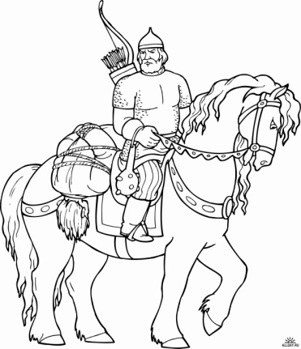

Литература:
- Эмблема (богатырь) – http://allday.ru/index.php?new…
- Стихи для приветствия - http://scenarii.online.ua/stsenarii-voennye/810/
- Текст песни Л. Агутина «Граница» - http://goodsongs.com.ua/song92866_leonid-agutin_granica.html

